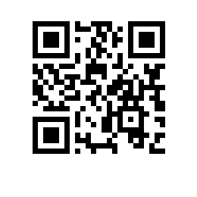

Об утверждении состава аттестационной комиссии и секретаря аттестационной комиссии на 2023/2024 учебный год для образовательной программы Информационная безопасность киберфизических систем Московского института электроники и математики им. А.Н. Тихонова

ПРИКАЗЫВАЮ:

- Утвердить аттестационную комиссию и секретаря аттестационной комиссии для образовательной программы магистратуры Информационная безопасность киберфизических систем, направления подготовки 10.04.01 Информационная безопасность, МИЭМ НИУ ВШЭ, очной формы обучения в следующем составе:
председатель – д. н., доцент Иванов Ф.И.,
члены комиссии:
- Евсютин О.О., к.т.н., доцент,
- Сергеев А.В., доцент,
- Морозов В.И., преподаватель, младший научный сотрудник,
секретарь – Джанашиа К.М., стажер-исследователь научной лаборатории телекоммуникационных систем МИЭМ НИУ ВШЭ.

И.о. директора,
научный руководитель МИЭМ НИУ ВШЭ Е.А. Крук

